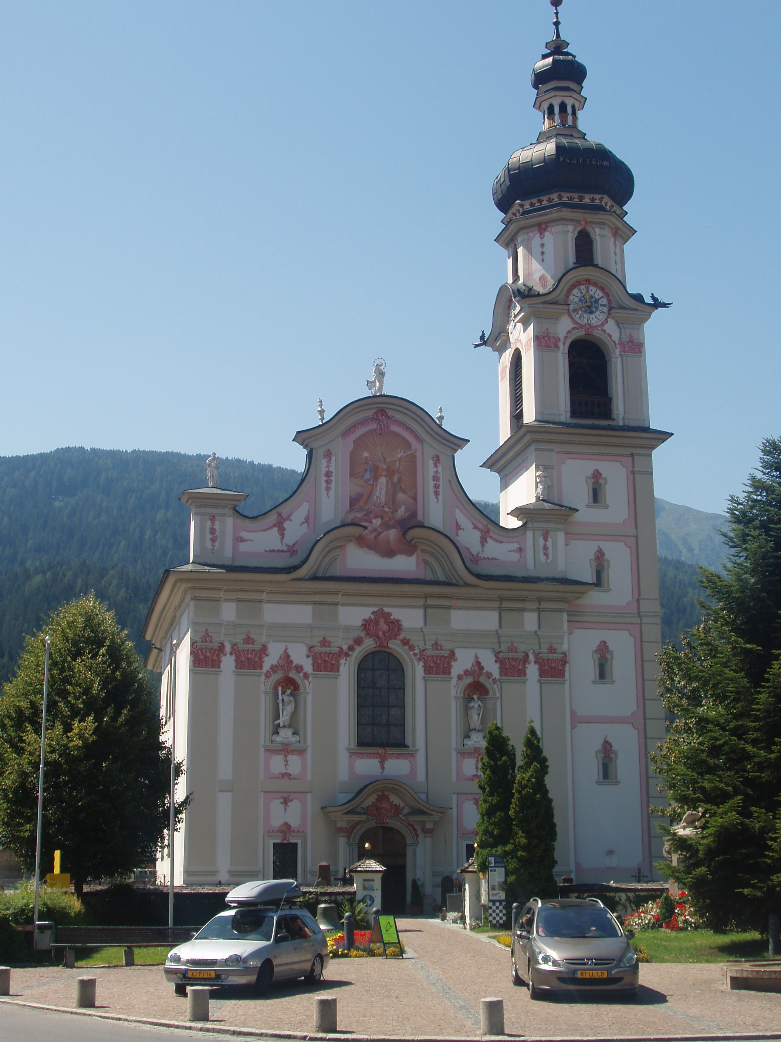[](http://images.google.at/imgres?imgurl=http://www.br-online.de/content/cms/Bildergalerie/2008/01/21/cumulus/BR-online-Publikation--62233.jpg&imgrefurl=http://www.br-online.de/bayerisches-fernsehen/faszination-kunst/faszination-kunst-matthaeus-guenther-bildergalerie-ID1200917994191.xml&usg=__K_s8MOcoiYFBur4XZlADm6ERpz4=&h=300&w=400&sz=40&hl=de&start=8&um=1&tbnid=PXdRb3blSF5ToM:&tbnh=93&tbnw=124&prev=/images?q=pfarrkirche+g%C3%B6tzens&um=1&hl=de&sa=N)

**GOTTESDIENSTORDNUNG**

**Pfarre Götzens**, im Seelsorgeraum westl. Mittelgebirge

Juni 2019

Unsere Homepage-Adresse: www.sr-wm.at

Rot geschrieben – Pfarre Götzens Abkürzungen: P=Peter, E=Ernst, T=Toni, Z=diverser Zelebrant

|  |  |  |
| --- | --- | --- |
| **SA. 01.06.** | 10.00  14.00 E  16.30 P  18.00  18.00  19.00 P | Firmung in Axams  Tauffeier in Götzens  Wortgottesdienst am Dorfplatz mit Fahrzeugsegnung der FFW Götzens  Evangelischer Gottesdienst in der Pfarrkirche Birgitz  Beginn der Gebetswoche um geistliche Berufe in der Theresienkirche Götzens  Vorabendmesse in Götzens mit besonderem Gedenken an Clara Fuchs und Angehörige, Lebende und Verstorbene der Fam. Max Heidegger und Johann Moser, Otto Neururer aus Dankbarkeit |
|  |  | Das ewige Licht brennt zur Ehre Gottes und für Ernst Singer |
| **SO. 02.06.** | 08.45 P    08.45  10.15  11.15  19.00 | **7. SONNTAG DER OSTERZEIT**  WORT-GOTTES-FEIER in Götzens mit besonderem Gedenken an Johann Haid und Angehörige, JM Dr. Herbert Seeber, Josef und Paula Rangger  Mitgestaltung: SINGMA  Hl. Messe in Axams  Wort-Gottes-Feier in Birgitz und Hl. Messe in Grinzens  Tauffeier in Götzens  Hl. Messe in Axams |
| **Mo. 03.06.** | 06.00 Z | Hl. Messe in der Theresienkirche zur Gebetswoche, Herr Josef Nagiller, Karmelit |
| **Di. 04.06.** | 06.00 Z  19.00 | Hl. Messe in der Theresienkirche zur Gebetswoche, H. Johannes Hohenwarter  Hl. Messe in Birgitz |
| **MI. 05.06.** | 06.00 Z  15.30  18.15  19.00 E | Hl. Messe in der Theresienkirche zur Gebetswoche, P. Jakob Wegscheider  Wort-Gottes-Feier im Haus Sebastian  Beichtgelegenheit in Götzens  Hl. Messe in Götzens mit besonderem Gedenken an Anna Haid und verst. Angeh., JM Elisabeth Sanader, JM Ernst Singer, 5. JM Maria Mair und Josef Mair |
| **DO. 06.06.** | 06.00 Z  14.30  19.00  19.00 | Hl. Messe in der Theresienkirche zur Gebetswoche, Herr Martin Ferner  Andacht des ehem. Hilfskreises in der Theresienkirche  Kreuzwegandacht in der Pfarrkirche Götzens  Hl. Messe in Grinzens |
| **FR. 07.06.** | 06.00 Z  14.00  19.00 | HERZ-JESU-FREITAG – Krankenkommunion  Hl. Messe in der Theresienkirche zur Gebetswoche, H. Christoph Pernter  Kreuzwegandacht beim Panoramaweg Götzens  Hl. Messe in Axams |
| **SA. 08.06.** | 06.00 T  10.00 Z  19.00 E | Feierlicher Abschluss der Gebetswoche in der Theresienkirche  Laudes, Einsetzung des Allerheiligsten, Diakon Toni Hackspiel  Firmung in Götzens mit Mag. Kidane Korabza  Vorabendmesse in Götzens mit besonderem Gedenken an Christof Gstrein, JM Franz Volderauer |
|  |  | Das ewige Licht brennt zur Ehre Gottes und für Fam. Mair |
| **SO. 09.06** | 08.45 E    08.45  10.15  19.00 | **PFINGSTSONNTAG – HOCHFEST DER HERABKUNFT DES HL. GEISTES**  Hl. Messe in Götzens mit besonderem Gedenken an Oswald Jenewein  Mitgestaltung: Kirchenchor und Götzner Musikanten  Hl. Messe in Axams  Hl. Messe in Birgitz und Wort-Gottes-Feier in Grinzens  Hl. Messe in Axams |
| **Mo. 10.06.** | 08.45 E  10.15  **10.30** | **PFINGSTMONTAG**  Hl. Messe in Götzens für die Pfarrgemeinde  Hl. Messe in Birgitz und Grinzens  WORT-GOTTES-FEIER im Haus Sebastian |
| **Di. 11.06.** | 19.00 | Hl. Messe in Birgitz |
| **Mi. 12.06.** | 19.00 P | Hl. Messe in Götzens mit besonderem Gedenken an JM Hildegard Zach, Eltern und Geschwister, Familie Ostermann |
| **Do. 13.06.** | 19.00 | Patroziniumsmesse in Grinzens |
| **Fr. 14.06.** | 19.00 | Hl. Messe in Axams |
| **Sa. 15.06.** | 14.00  19.00 P | Tauffeier in Götzens  Vorabendmesse in Götzens mit besonderem Gedenken an Andreas Nairz und Josefa und Adolf Jenewein |
| **SO 16.06.** | 08.45 P    08.45  10.00  10.15  19.00 | **DREIFALTIGKEITSSONNTAG – 11. SONNTAG IM JAHRESKREIS**  Hl. Messe in Götzens für die Pfarrgemeinde und als Familiengottesdienst  Bei diesem Gottesdienst werden die neuen Ministrant/-innen vorgestellt.  Mit besonderem Gedenken an Paula, Toni und Rudi Holzmann  Wort-Gottes-Feier in Axams  Firmung in Grinzens  Hl. Messe in Birgitz - Ehejubiläum – Herzliche Einladung an alle Ehepaare des Seelsorgeraums  Hl. Messe in Axams |
| **Mo. 17.06.** | 19.00 E | Hl. Messe in der Theresienkirche in Götzens |
| **Di. 18.06.** | 19.00 | Hl. Messe in Birgitz |
| **Mi. 19.06.** | 15.30  19.00 P | Hl. Messe im Haus Sebastian  Hl. Messe in Götzens mit besonderem Gedenken an: JM Vinzenz Haas und Herbert Thurner, Maria Mair und Eva Hren |
| **DO. 20.06** | 08.45 Z | **FRONLEICHNAM – HOCHFEST DES LEIBES UND BLUTES CHRISTI**  Festgottesdienst in Götzens für die Pfarrgeminde mit Zelebrant Abt von Neustift/Südtirol Eduard Fischnaller Mitgestaltung: Kirchenchor  Anschließend Fronleichnamsprozession  Die Einladung ergeht an die ganze Pfarrgemeinde, Vereine und Verbände  Hl. Messe mit besonderem Gedenken an: Franz und Anna Abenthung, Franz Kröll, Franz und Maria Reinalter und Verstorbene d. Fam. Peter Reinalter, Konrad und Maria Eigentler und Karl und Gerhard Kugler, Erna Sauerwein, Franz und Maria Reinalter |
| **FR. 21.06** | 19.00 | Hl. Messe in Axams |
| **SA. 22.06** | 19.00 E | Vorabendmesse in Götzens mit besonderem Gedenken an Emma Singer, Josef Volderauer und Pepi Schmölz |
| **SO. 23.06** | 08.45 P  08.45  10.15  19.00 | **12. SONNTAG IM JAHRESKREIS**  Hl. Messe in Götzens mit besonderem Gedenken an Maria, Marianne, Josef und Walter Eigentler  Hl. Messe in Axams  Hl. Messe in Birgitz und Grinzens  Jugendgottesdienst in Axams |
| **MO. 24.6.** | 19.00 | KEINE MESSE in der Theresienkirche  Kirchenpatrozinium in Axams |
| **Di. 25.06.** | 19.00 | Hl. Messe in Birgitz |
| **Mi. 26.06.** | 15.30  19.00 P | Wort-Gottes-Feier im Haus Sebastian  Hl. Messe in Götzens mit besonderem Gedenken an Hermann Zanger, Hedwig Colberg, Maria, Alfred, Hans und Mario Abentung |
| **Do. 27.06.** | 19.00 | Hl. Messe in Grinzens |
| **Fr. 28.06.** | 08.00  19.00 | Eucharistische Anbetung bis 19.00 h im Anliegen für unsere Kranken im Seelsorgeraum in der Pfarrkirche Axams  Hl. Messe in Axams |
| **Sa. 29.06.** | 08.45 P | **HL. Petrus und HL. PAULUS**  Festgottesdienst in Götzens zum Kirchenpatrozinium, anschließend Prozession  Die Einladung ergeht an die ganze Pfarrgemeinde, Vereine und Verbände  Hl. Messe mit besonderem Gedenken an: Franz und Maria Reinalter und Verst. d. Fam. Peter Reinalter, Paula und Franz Schlögl und Angehörige, Christoph, Anni, Lorenz und Klaus Siebert, Ernst und Lisbeth Eigentler, Rebecca und Konrad Singer, Berta Ostermann Mitgestaltung: Kirchenchor |
| **So. 30.06.** | 08.45  08.45  10.15  19.00 Z  19.00 | WORT-GOTTES-FEIER in Götzens  Hl. Messe in Axams  Hl. Messe in Birgitz und Grinzens  Wallfahrtsmesse in Götzens mit Zelebrant Mag. Bernhard Kranebitter  Aus Dank für Pfarrer Otto Neururer von Geiler, Niederl, Hechenbleickner und Schmiedhofer Mitgestaltung: Singkreis Grinzens  Hl. Messe in Axams |

Jeden Freitag von 20.00 bis 22.00 Uhr eucharistische Anbetung in der Theresienkirche Götzens

Pfarrbüro Götzens: Öffnungszeiten: Dienstag, Donnerstag von 9.00 – 11.00 Uhr

Tel. u. Fax: 32229, e-mail: [pfarramt.goetzens@aon.at](mailto:pfarramt.goetzens@aon.at) Homepage: [www.sr-wm.at](http://www.sr-wm.at)

In dringenden Fällen: Pfarrer Dr. Peter Ferner 0676/87307290